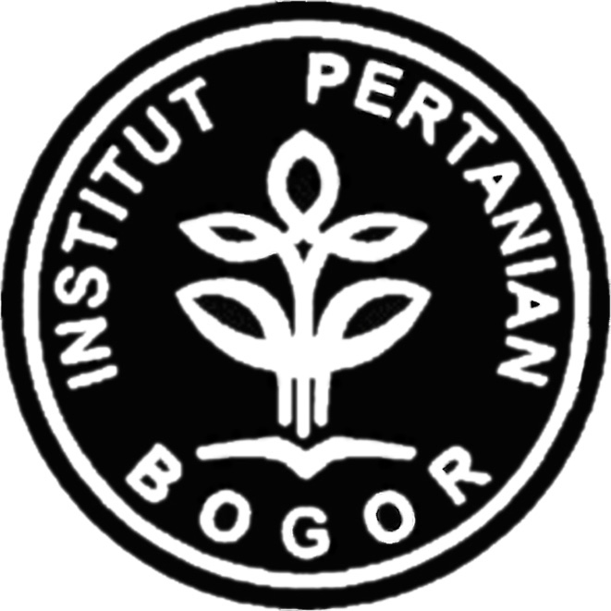

LAPORAN AKHIR PROGRAM KREATIVITAS MAHASISWA
BIDANG PENGABDIAN MASYARAKAT

Pemanfaatan Kijing Lokal (Pilsbryoconcha exilis) Sebagai Bahan Subtitusi Pangan Berprotein Tinggi Melalui Program Pelatihan Pembuatan Nugget dan Kaki Naga di Desa Cikamunding, Kecamatan Cilograng, Kabupaten Lebak-Banten

Oleh:

Achmad Gifari C34070066 (2007)
Febriana Dewi K. C24062383 (2006)
Rusdi C44061304 (2006)
Putri Septembriani C34070049 (2007)
Nurlatifa Khairun Nisa C14080052 (2008)

INSTITUT PERTANIAN BOGOR
BOGOR
2010
HALAMAN PENGESAHAN
LAPORAN PROGRAM KREATIVITAS MAHASISWA

- Judul Kegiatan : Pemanfaatan Kijing Lokal (Pilsbryoconcha exilis) Sebagai Bahan Subtitusi Pangan Berprotein Tinggi Melalui Program Pelatihan Pembuatan Nugget Dan Kaki Naga Di Desa Cikamunding, Kecamatan Cilograng, Kabupaten Lebak-Banten
2. Bidang Kegiatan : ( ) PKMP ( ) PKMK
( ) PKMT (√ ) PKMM
3. Bidang Ilmu : ( ) Kesehatan (√ ) Pertanian
( ) MIPA ( ) Teknologi dan Rekayasa
( ) Sosial Ekonomi
( ) Humaniora ( ) Pendidikan
4. Ketua Pelaksana Kegiatan

- Nama Lengkap : Achmad Gifari
- NIM : C34070066
- Jurusan : Tekhnologi Hasil Perairan
- Universitas : Institut Pertanian Bogor
- Alamat Rumah/No. HP : Pulo Empang/085691326135
- Alamat Email : granat_26@yahoo.com
5. Anggota Pelaksana : 4 orang
6. Dosen Pendamping
- Nama Lengkap dan Gelar : Ir. Nurjanah, MS

- NIP : 19591013 1986012 002
- Alamat Rumah : Pagelaran
7. Biaya Kegiatan Total
- Dikti : Rp 7.000.000,00
- Sumber Lain : -
8. Jangka Waktu Pelaksanaan : 3 bulan
Bogor, Juni 2010
Menyetujui,
Ketua Departemen MSP Ketua Pelaksana Kegiatan

Dr. Ir. Ruddy Suwandi, Ms, Phil Achmad Gifari
NIP. 19580511 198505 002 NIM. C34070066

Wakil Rektor Bidang Akademik dan Dosen Pendamping
Kemahasiswaan

Prof. Dr. Ir. Yonny Koesmaryono, MS Ir. Nurjanah, MS
NIP. 19581228 985031 003 NIP. 19591013 1986012 002

Pemanfaatan Kijing Lokal (Pilsbryoconcha exilis) sebagai Bahan Subtitusi Pangan Berprotein Tinggi melalui Program Pelatihan Pembuatan Nugget dan Kaki Naga Di Desa Cikamunding, Kecamatan Cilograng, Kabupaten Lebak-Banten.

ABSTRAK

Desa Cikamunding merupakan salah satu desa di Kecamatan Cilograng Kabupaten Lebak-Banten yang berpotensi sebagai penghasil komoditi perairan yaitu kijing lokal (Pilsbryoconcha exilis). Desa Cikamunding memiliki perairan umum berupa situ yaitu Situ Cikamunding yang memiliki potensi kijing yang sangat melimpah dan belum dimanfaatkan secara maksimal. Desa ini memiliki potensi kijing ± 200 kg/bulan, namun hanya sekitar 5% yang dimanfaatkan oleh masyarakat sekitar. Program pelatihan pembuatan kaki naga dan nugget ini dapat memberikan solusi bagi masyarakat Desa Cikamunding dalam memanfaatkan potensi kijing yang ada secara optimal.
Program PKM Pengabdian masyarakat ini hadir sebagai sebuah usaha untuk memecahkan permasalahan masyarakat tersebut. Dengan sistem dan metodologi yang dijalankan mengarah kepada pembentukan unit usaha diselingi dengan berbagai pelatihan-pelatihan baik pelatihan pengembangan sumber daya manusia (SDM), soft skill, dan pelatihan dalam pengolahan dan manajemen usaha diharapkan mampu memberikan manfaat baik di bidang ekonomi dan juga peningkatan kualitas sumber daya manusianya. Setelah pelatihan pembuatan nugget dan kaki naga berbahan baku kijing masyarakat membuat kelompok usaha yang diberi nama Kelompok Usaha Nugget Kijing Cikamunding, dan telah beberapa kali melakukan produksi serta pemasaran. Kijing lokal yang telah diolah menjadi bahan makanan seperti, Nugget dan Kaki naga, dapat dijadikan suatu potensi yang khusus dari desa Cikamunding. Potensi khusus berupa salah satu alternatif makanan khas desa tersebut. Potensi ini didukung dengan nilai gizi yang terkandung pada hasil olahan kijing lokal dan kaki naga.

Kata kunci : Kijing Lokal (Pilsbryoconcha exilis), Nugget dan Kaki naga, Pelatihan, Pemanfaatan, Potensi khusus.
KATA PENGANTAR

Puji dan syukur penulis ucapkan kehadirat Allah SWT yang telah melimpahkan nikmat dan karuia-Nya, sehingga penulis dapat menyelesaikan laporan akhir ini dengan judul “Pemanfaatan Kijing Lokal (Pilsbryoconcha exilis) sebagai Bahan Subtitusi Pangan Berprotein Tinggi melalui Program Pelatihan Pembuatan Nugget dan Kaki Naga Di Desa Cikamunding, Kecamatan Cilograng, Kabupaten Lebak-Banten”.
Pada kesempatan kali ini pula penulis ingin mengucapkan terima kasih yang sebesar-besarnya kepada Ir. Nurjanah, MS, selaku dosen pembimbing, dan Dra. Pipih Suptijah, MBA selaku pembimbing dalam pembuatan produk nugget dan kaki naga, Kepala desa dan perangkat desa Cikamunding, Ketua Yayasan Gerbang Madani, Kang Didi, Keluarga Achmad Gifari, Masyarakat Desa Cikamunding, dan semua pihak yang telah membantu terlaksananya Program Kreatifitas Mahasiswa Bidang Pengabdian Masyarakat (PKM-M) tahun 2010.
Tim menyadari masih banyak kekurangan dalam penyusunan laporan ini, dikarenakan keterbatasan pengetahuan penulis. Oleh karena itu, kritik dan saran yang membangun sangat diperlukan penulis agar lebih baik lagi di kemudian hari. Semoga laporan akhir ini dapat bermanfaat sebagaimana mestinya.

Bogor, Juni 2010

Tim Penulis
DAFTAR ISI
Halaman
LEMBAR IDENTITAS DAN PENGESAHAN i
ABSTRAK ii
KATA PENGANTAR iii
- PENDAHULUAN
  - Latar belakang masalah 1
  - Perumusan masalah 2
  - Tujuan program 2
  - Luaran yang diharapkan 3
  - Kegunaan Program 3
- GAMBARAN UMUM MASYARAKAT SASARAN 3
- METODE PENDEKATAN 4
- PELAKSANAAN PROGRAM
4.1 Waktu dan tempat pelaksanaan 5
4.2 Tahapan pelaksanaan 5
4.3 Instrumen pelaksanaan 6
4.4 Rancangan dan realisasi biaya 6
V. HASIL DAN PEMBAHASAN 6
5.1 Indikator kinerja 7
5.2 Realisasi pelaksanaan program 7
5.3 Kemajuan program 7
5.4 Pembahasan 7
5.5 Potensi khusus 8
VI. KESIMPULAN DAN SARAN 9

LAMPIRAN 10

I. PENDAHULUAN
1.1 Latar Belakang Masalah
Potensi sumberdaya perikanan tangkap di Banten sendiri saat ini baru dimanfaatkan 117.170 ton/tahun (Data Tahun 2002) sedangkan potensi lestari di perairan Laut Jawa sebesar 847.500 ton dan Samudera Hindia sebesar 656.000 ton. Lahan yang baru dimanfaatkan untuk kegiatan perikanan budidaya sebesar 33.756,76 ha dari luas areal 153.412,560 ha (22,00%). Didukung dengan sarana dua buah Pelabuhan Perikanan di Karangantu, Serang (Pantai Utara Jawa) dan Binuangeun, Lebak (Pantai Selatan Jawa) dengan 32 PPI dan TPI yang tersebar di empat kabupaten dan satu kota. Semua ini tentunya memerlukan dukungan para investor untuk dapat mengembangkan potensi kelautan dan perikanan di Propinsi Banten (DKP Banten 2008)
Pangan merupakan kebutuhan dasar manusia yang terus meningkat seiring dengan peningkatan jumlah manusia. Ketergantungan pangan yang tinggi tanpa diimbangi dengan jumlah produksi yang memadai menyebabkan terjadinya kerawanan sosial berupa kelaparan. Salah satu upaya untuk memenuhi kebutuhan pangan adalah dengan pemanfaatan hasil perikanan seperti kerang-kerangan. Kerang-kerangan merupakan komoditi perikanan yang banyak ragamnya di Indonesia namun hanya beberapa yang intensif dibudidayakan. Kerang-kerangan yang merupakan sumber protein memegang peranan penting bagi masyarakat Indonesia.
Salah satu kerang-kerangan yang kurang dimanfaatkan adalah kijing lokal (Pilsbryoconcha exilis). Kijing lokal (Pilsbryoconcha exilis) termasuk ke dalam filum moluska. Pada umumnya, filum moluska memiliki ciri yaitu bentuk tubuh tidak beruas-ruas, tubuh bilateral atau simetris, dan lunak.
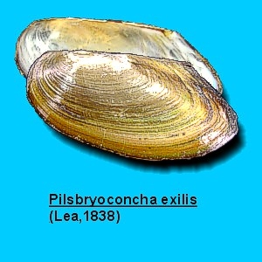

Gambar 1. Kijing Lokal (Pilsbryoconcha exilis)
Potensi budidaya kijing (Pilsbryoconcha exilis) sebagai biofilter perairan di Waduk Cirata, Kabupaten Cianjur, Jawa Barat (DKP 2007). Pada pola budidaya Trophic Level Base Aquaculture (TLBA), dalam jangka panjangnya kijing bisa diandalkan untuk menghasilkan mutiara air tawar (fresh water pearl) dimana Cina dan Jepang telah membuktikannya (Anonim 2007). Komposisi kimia hasil uji proksimat meliputi kadar air, kadar abu, protein, lemak, serta karbohidrat. Komposisi kimia atau analisa proksimat yang diuji terlihat pada tabel 1.

Tabel 1. Proksimat kijing segar
Senyawa | Jumlah (%)
Kadar air | 82,08
Kadar abu | 2,74
Protein | 8,20
Lemak | 1,44
Karbohidrat | 5,54
Berdasarkan tabel diatas, kadar air yang terkandung di dalam kijing segar sebesar 82,08 %, kadar abu 2,74 %. Kandungan protein, lemak, dan karbohidrat yang terkandung dalam kijing segar berturut-turut adalah 8,20 %, 1,44 %, dan 5,54 %. Menurut Mathlubi (2006) dalam Hartono (2007) menyatakan bahwa nilai parameter proksimat kijing sebagai berikut, air 78,11 %, abu 2,46 %, protein 14,07 %, 0,24 % lemak, dan 5,11 % karbohidrat (by difference).
Desa Cikamunding, Kecamatan Cilograng, Kabupaten Lebak-Banten merupakan salah satu desa di Banten yang memiliki potensi besar terhadap hasil perikanan, khususnya perikanan air tawar karena desa cikamunding memilki salah satu perairan umum yaitu Situ Cikamunding. Dimana dalam situ tersebut melimpah sekali kijing lokal (Pilsbryoconcha exilis). Namun, pemanfaatan kijing oleh masyarakat Desa Cikamunding masih belum optimal atau bahkan belum dimanfaatkan sama sekali. Melihat potensi yang terdapat dalam kijing serta potensi yang ada di Desa Cikamunding, maka kami bermaksud melakukan sosialisasi pemanfaatan kijing sebagai bahan subtitusi bahan pangan berprotein tinggi dalam pembuatan nugget dan kaki naga. Diharapkan program ini dapat memberikan kontribusi kepada masyarakat berupa informasi tentang manfaat kijing serta pemanfaatannya sebagai bahan subtitusi pangan berprotein tinggi.

1.2 Perumusan Masalah
Desa Cikamunding merupakan salah satu desa di Kabupaten Lebak yang memiliki potensi besar terhadap kijing lokal (Pilsbryoconcha exilis). Namun kenyataannya, selama ini pemanfaatan terhadap kijing lokal sendiri kurang optimal. Kijing memiliki potensi besar sebagai bahan subtitusi makanan kaya protein, sehingga menambah diversifikasi makanan dari komoditi hasil perairan. Namun masyarakat kurang mengetahui tentang pemanfaatan kijing lokal lebih lanjut. Oleh karena itu, diperlukan sebuah bentuk sosialisasi serta pelatihan pemanfaatan kijing lokal, salah satunya melalui program pelatihan pembuatan makanan dari kijing lokal sebagai bahan subtitusi makanan berprotein tinggi yang diadakan di desa Cikamunding.

1.3 Tujuan Program
Tujuan dalam program ini adalah :
- Mensosialisasikan kijing lokal sebagai bahan subtitusi makanan berprotein tinggi.
- Mengoptimalkan potensi kijing lokal di desa Cikamunding.
- Berpartisipasi dalam meningkatkan citra kijing lokal sebagai produk pangan berprotein tinggi di Indonesia.
- Memberikan pelatihan mengenai tata cara berbagai macam pengolahan kijing lokal kepada masyarakat.
- Meningkatkan motivasi masyarakat dalam berwirausaha

1.4 Luaran Yang Diharapkan
Luaran yang diharapkan dari pelaksanaan program ini adalah :
- Tersosialisasikannya manfaat kijing lokal sebagai bahan subtitusi makanan berprotein tinggi.
- Masyarakat dapat memanfaatkan potensi kijing lokal menjadi produk yang berkualitas.
- Masyarakat dapat membuat berbagai macam produk pengolahan dari kijing lokal sehingga meningkatkan daya terima masyarakat terhadap kijing lokal.
- Motivasi masyarakat dalam berwirausaha menjadi lebih baik.

1.5 Kegunaan Program
Kegunaan dari PKM Pengabdian Masyarakat ini adalah :
  - Untuk Diri Sendiri
Program ini akan melatih dan meningkatkan kemampuan mahasiswa dalam berkomunikasi dengan masyarakat serta meningkatkan peran dan kepedulian mahasiswa dalam mengatasi permasalahan pangan di masyarakat dengan memberikan solusinya.
  - Untuk Kelompok
Program ini akan melatih dan meningkatkan kemampuan bersosialisasi dan bekerja sama di dalam tim serta meningkatkan kemampuan mahasiswa dalam melakukan penyuluhan dan pembuatan berbagai macam produk pengolahan dari kijing lokal.
  - Untuk Masyarakat
Program ini akan memberikan informasi kepada masyarakat mengenai manfaat kijing lokal sebagai bahan subtitusi makanan berprotein tinggi dalam pembuatan berbagai macam produk pengolahan dari kijing lokal sehinnga pemanfaatannya lebih optimal.

- GAMBARAN UMUM MASYARAKAT SASARAN
Desa Cikamunding merupakan salah satu desa di Kecamatan Cilograng Kabupaten Lebak-Banten yang berpotensi sebagai penghasil komoditi perairan yaitu kijing lokal (Pilsbryoconcha exilis). Desa Cikamunding memiliki perairan umum berupa situ yaitu Situ Cikamunding yang memiliki potensi kijing yang sangat melimpah dan belum dimanfaatkan secara maksimal.
Desa ini memiliki luas sebesar 255,3 hektar dengan sebelah utara berbatasan dengan desa Pasir bungur, sebelah selatan dengan desa Gunung batu, sebelah barat dengan desa Giri mukti, dan sebelah timur dengan desa Caringin. Desa ini terletak 100 meter di atas permukaan laut dengan jumlah kepala keluarga sebanyak 1650 orang. Desa ini terdiri dari 22 RT dan 4 RW.
Total penduduk Desa Cikamunding sekitar 6453 jiwa dengan yang bermata pencaharian sebagai PNS sebanyak 20 orang, TNI dan Polri sebanyak 3 orang, swasta/BUMN/BUMD sebanyak 100 orang, wiraswasta/pedagang sebanyak 350 orang, petani sebanyak 500 orang, tukang sebanyak 120 orang, buruh tani sebanyak 5338 orang, dan yang bekerja di sektor jasa sebanyak 145 orang.
Desa ini memiliki potensi kijing ± 200 kg/bulan, namun hanya sekitar 5% yang dimanfaatkan oleh masyarakat sekitar. Program pelatihan pembuatan kaki naga dan nugget ini dapat memberikan solusi bagi masyarakat Desa Cikamunding dalam memanfaatkan potensi kijing yang ada secara optimal.

- METODOLOGI PENDEKATAN
Kegiatan PKM Pengabdian masyarakat ini dilakukan melalui beberapa tahap, yaitu :
- Observasi
Kegiatan observasi merupakan tahap awal dari kegiatan PKM Pengabdian masyarakat ini. Observasi bertujuan untuk mengetahui kondisi masyarakat dan mengetahui kondisi alam dari Desa Cikamunding. Dalam melakukan observasi terdapat dua cara yang dilakukan, yaitu :
- Observasi Lapangan
Observasi lapangan merupakan kegiatan pengamatan secara langsung terhadap kondisi alam dan kondisi masyarakat. Tidak ada kegiatan bertanya kepada masyarakat dalam observasi lapang ini, data hanya diambil dari apa yang diamati secara langsung
- Wawancara
Wawancara merupakan kegiatan penggalian informasi terhadap warga masyarakat. Data diambil dari hasil bertanya terhadap warga masyarakat.
- Pengenalan
Kegiatan pengenalan merupakan tahap kedua dari kegiatan PKM Pengabdian masyarakat ini. Pengenalan bertujuan untuk mengenalkan sekaligus mengkomunikasikan kegiatan yang akan dilaksanakan di Desa Cikamunding.
- Pelaksanaan
Kegiatan pelaksanaan ini merupakan bentuk nyata dari sosialisasi pada tahap pengenalan. Kegiatan ini pun adalah kegiatan yang paling ditunggu-tunggu oleh masyarakat. Kegiatan pelaksanaan ini dibagi menjadi beberapa bagian yaitu:
- Pelatihan
Kegiatan pelatihan ini merupakan sebuah sarana untuk meningkatkan kualitas sumber daya manusia. Tema dari pelatihan yang dilakukan adalah Mengenai Pemanfaatan Sumberdaya Perikanan. Melalui pelatihan ini, diharapakan masyarakat memliki keterampilan khusus (soft skill) dalam pemanfaatan hasil perikanan, dan memiliki semangat sekaligus keterampilan dalam melakukan manajemen dan kegiatan wirausaha.
- Pelatihan Pembuatan Produk Perikanan
Pelatihan Pembuatan Produk Periakanan merupakan aplikasi dari kegiatan optimalisasi pemanfaatan sumberdaya perikanan. Desa Cikamunding memiliki potensi Kijing yang berlimpah berasal dari Situ Cikamunding. Kijing yang biasa dimanfaatkan dalam bentuk campuran dalam sayur dan tumisan. Sehingga dengan adanya pelatihan pembuatan nugget dan kaki naga ini, masyarakat khususnya ibu-ibu bersemangat dalam melaksanakan kegiatan ini.
- Penyuluhan
Seperti pelatihan, kegiatan penyuluhan pun lebih banyak menekankan aspek pada peningkatan kualitas sumber daya manusia. Dalam melakukan penyuluhan dilakukan dengan metode langsung. Metode langsung maksudnya kegiatan penyuluhan yang dilakukan melalui kegiatan tatap muka seperti kuliah, presentasi, diskusi.
- Evaluasi
Evaluasi dilakukan untuk mengetahui dampak dari kegiatan PKM pengabdian masyarakat terhadap kehidupan masyarakat. Evaluasi dilakukan satu bulan setelah dilakukan pelatihan. Data-data yang menjadi sumber untuk dilakukannya evaluasi didapatkan melalui pembuatan quisioner kepada masyarakat dan melakukan wawancara terhadap masyarakat.
- Konsultasi dan Pembimbingan
Kegiatan konsultasi dan pembimbingan dilakukan oleh mahasiswa pelaksana PKM Pengabdian Masyarakat kepada dosen dan pakar pengolahan hasil perikanan. Kegiatan ini penting untuk dilakukan karena mahasiswa memerlukan tempat untuk bertanya dan berdiskusi mengenai hal-hal pelaksanaan.

- PELAKSANAAN PROGRAM
  - Waktu dan Tempat Pelaksanaan
Kegiatan PKM Pengabdian Masyarakat ini dilaksanakan di Desa Cikamunding II, Kecamatan Cilograng, Kabupaten Lebak-Banten dalam jangka waktu satu bulan.

  - Tahapan Pelaksanaan
Rencana kegiatan PKM ini direncanakan berkangsung selama tiga bulan, rencana pelaksanaan ini tertera pada lampiran 3. Tahap pelaksanaan kegiatan dapat dilihat pada Tabel 2 dibawah ini.

Tabel 2. Tahapan Pelaksanaan Kegiatan
NO | Program | Waktu Pelaksanaan | Metode | Keterangan
1. | Observasi | 10 Februari 2010 | Secara langsung dan wawancara | Kegiatan ini melalui pengamatan datang langsung melihat kondisi desa Cikamunding dan wawancara masyarakat setempat
2. | Presentasi | 07 Maret 2010 | Tatap muka dan diskusi | Pemberian materi mengenai kijing lokal
3. | Pelatihan | 14 Maret 2010 | Praktek dan diskusi | Pemberian pelatihan pembuatan nugget kijing lokal
4. | Evaluasi | 21 Maret 2010 | Wawancara dan Observasi | Melakukan wawancara dengan kelompok usaha
5 | Monitoring | 9 April 2010 | Observasi langsung | Pemantauan langsung ke Desa Cikamunding

  - Instrumen Pelaksanaan
Tabel 3. Instrumen pelaksanaan yang dipergunakan
NO | Program | Waktu Pelaksanaan | Metode | Instrumen pelaksanaan
1. | Observasi | 10 Februari 2010 | Secara langsung dan wawancara | Kamera digital, kuesioner, alat tulis
2. | Presentasi | 07 Maret 2010 | Tatap muka dan diskusi | Sound system, LCD, Laptop, booklet, alat tulis, kamera digital
3. | Pelatihan | 14 Maret 2010 | Praktek dan diskusi | Booklet, peralatan memasak, sound system, kamera digital
4. | Evaluasi | 21 Maret 2010 | Wawancara dan Observasi | Kuesioner, alat tulis, kamera digital,

  - Rancangan dan Realisasi Biaya
Rancangan biaya pelaksanaan program ini yaitu sebesar Rp 9.681.500,00 dan realisasi dana pada pelaksanaan program ini sebesar Rp 7.000.000,00, rincian dana dapat dilihat pada lampiran 3.

- HASIL DAN PEMBAHASAN
  - Indikator Kinerja
Untuk mengetahui tingkat keberhasilan suatu program, maka diperlukan indikator-indikator yang mampu menunjukan tingkatan-tingkatan keberhasilan tersebut. Untuk kegiatan PKM Pengabdian Masyarakat ini terdapat beberapa indikator yang mampu menunjukan capaian keberhasilan program, diantaranya:
- Pemahaman tentang manfaat dari Kijing Lokal
- Pemahaman tentang cara mengolah Kijing lokal
- Terciptanya sebuah produk dari hasil perikanan desa tersebut yang mampu memberikan tambahan penghasilan bagi masyarakat desa
- Pemahaman tentang kesehatan dan lingkungan yang baik untuk kesehatan
- Terbentuk unit usaha kelompok dengan anggota berasal dari masyarakat desa dengan jumlah anggota 23 orang
- Terjadinya proses penjualan produk hasil perikanan yang mendatangkan keuntungan bagi kelompok usaha

  - Realisasi Pelaksanaan Program
Perbandingan output dengan indikator merupakan mekanisme evaluasi pelaksanaan program yang membutuhkan data kuantitatif setiap tahap pelaksanaan program. Setiap tahapan ditentukan hasilnya dan disimpulkan sejauh mana tingkat keberhasilan yang telah dicapai. Tabel 10 (Lampiran 3) menjelaskan realisasi pelaksanaan program yang telah disusun di awal yang akan sangat menentukan hasil akhir program.

  - Kemajuan Program
Berdasarkan program yang terealisasi tersebut, ditentukan kemajuan yang dicapai sampai rentang waktu tertentu untuk setiap program terealisasi yaitu sampai tanggal 9 April 2010 seperti terlihat pada Tabel 11. Tabel ini menunjukan program yang terealisasi yang memberikan hasil kepada masyarakat yaitu pengenalan dan pelaksanaan program. Adapun tahap observasi tidak dimasukan ke dalam tabel.

Tabel 4. Kemajuan Pelaksanaan Program
No | program | waktu pelaksanaan | Metode | Kemajuan sampai tanggal 9 APRIL 2010
1 | Persentasi | 7 Maret 2010 | Tatap muka dan diskusi | Warga Masyarakat selaku peserta telah memahami pentingnya manfaat dan kandungan gizi yang terkandung dalam kijing lokal, serta masyarakat tergerak untuk lebih bisa mengolah kijing tersebut.
2 | Pelatihan | 14 Maret 2010 | Praktek dan diskusi | Warga Masyarakat selaku peserta telah dapat mengaplikasikan pengolahan kijing lokal menjadi nugget dan masyarakat memahami pentingnya sanitasi dan higiene dalam pengolahan hasil perairan, serta memahami ketahanan dan keamanan pangan.
3 | Evaluasi | 21 Maret 2010 | Observasi langsung dan wawancara | Terbentuknya Kelompok Usaha Nugget Kijing Cikamunding yang anggotanya terdiri dari 23 orang ibu-ibu dan remaja putri.
4 | Monitoring | 9 April 2010 | Observasi langsung | Masyarakat telah memproduksi hasil olahan berupa nugget kijing lokal dan telah dipasarkan ke masyarakat sekitar Desa Cikamunding.

5.4 Pembahasan
Desa Cikamunding merupakan salah satu desa di Kecamatan Cilograng Kabupaten Lebak-Banten yang berpotensi sebagai penghasil komoditi perairan yaitu kijing lokal (Pilsbryoconcha exilis). Desa Cikamunding memiliki perairan umum berupa situ yaitu Situ Cikamunding yang memiliki potensi kijing yang sangat melimpah dan belum dimanfaatkan secara maksimal.
Desa ini memiliki luas sebesar 255,3 hektar dengan sebelah utara berbatasan dengan desa Pasir bungur, sebelah selatan dengan desa Gunung batu, sebelah barat dengan desa Giri mukti, dan sebelah timur dengan desa Caringin. Desa ini terletak 100 meter di atas permukaan laut dengan jumlah kepala keluarga sebanyak 1650 orang. Desa ini terdiri dari 22 RT dan 4 RW.
Total penduduk Desa Cikamunding sekitar 6453 jiwa dengan yang bermata pencaharian sebagai PNS sebanyak 20 orang, TNI dan Polri sebanyak 3 orang, swasta/BUMN/BUMD sebanyak 100 orang, wiraswasta/pedagang sebanyak 350 orang, petani sebanyak 500 orang, tukang sebanyak 120 orang, buruh tani sebanyak 5338 orang, dan yang bekerja di sektor jasa sebanyak 145 orang.
Desa ini memiliki potensi kijing ± 200 kg/bulan, namun hanya sekitar 5% yang dimanfaatkan oleh masyarakat sekitar. Program pelatihan pembuatan kaki naga dan nugget ini dapat memberikan solusi bagi masyarakat Desa Cikamunding dalam memanfaatkan potensi kijing yang ada secara optimal.
Kondisi sosial ekonomi masyarakat di desa Cikamunding masih jauh dari kondisi ideal sebuah masyarakat. Secara ekonomi, penghasilan keluarga masih tergolong rendah. Sebagian besar pekerjaan kepala rumah tangga adalah petani. Ditambah lagi dengan keterbatasan pengetahuan masyarakat untuk menambah penghasilan keluarga dan kurang terbukanya warga terhadap perubahan dari dunia luar yang dapat memperbaiki kondisi sosial ekonomi warga juga lokasi desa yang jauh dari pusat perekonomian dan sulitnya sarana transportasi.
Program PKM Pengabdian masyarakat ini hadir sebagai sebuah usaha untuk memecahkan permasalahan masyarakat tersebut. Dengan sistem dan metodologi yang dijalankan mengarah kepada pembentukan unit usaha diselingi dengan berbagai pelatihan-pelatihan baik pelatihan pengembangan sumber daya manusia (SDM), soft skill, dan pelatihan dalam pengolahan dan manajemen usaha diharapkan mampu memberikan manfaat baik di bidang ekonomi dan juga peningkatan kualitas sumber daya manusianya.
Secara umum realisasi pelaksanan program sampai tanggal 9 April 2010 berjalan dengan baik walaupun ada beberapa kendala. Setelah pelatihan pembuatan nugget dan kaki naga berbahan baku kijing masyarakat membuat kelompok usaha yang diberi nama Kelompok Usaha Nugget Kijing Cikamunding, dan telah beberapa kali melakukan produksi serta pemasaran. Tim PKM walaupun tidak memantau secara langsung namun terus melakukan komunikasi pada masyarakat desa Cikamunding. Komunikasi yang dilakukan tersebut bertujuan untuk mengetahui perkembangan masyarakat desa Cikamunding terhadap usaha produksi dan pemasaran nugget kijing.
Selain terbentuknya kelompok usaha dapat juga dilihat kemajuan dari pelaksanaan program ini melalui diagram pie berikut ini :

Diagram Pemanfaatan Kijing Oleh Masyarakat Desa Cikamunding
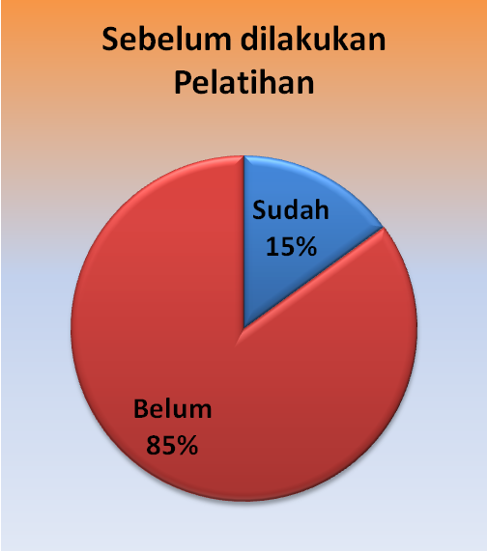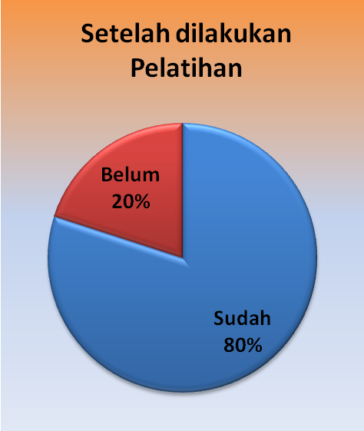
Diagram diatas menunjukan kemajuan pemanfaatan kijing oleh masyarakat desa Cikamunding, awalnya hanya 15% masyarakat yang memanfaatkan kijing lokal sekarang menjadi 80%. Peningkatan ini cukup baik karena masyarakat yang awalnya memanfaatkan kijing tersebut hanya sedikit dan sekarang sudah dapat memanfaatkan potensi desa tersebut.

  - Potensi Khusus
Kijing lokal yang telah diolah menjadi bahan makanan seperti, Nugget dan Kaki naga, dapat dijadikan suatu potensi yang khusus dari desa Cikamunding. Potensi khusus berupa salah satu alternatif makanan khas desa tersebut. Potensi ini didukung dengan nilai gizi yang terkandung pada hasil olahan kijing lokal dan kaki naga.

- KESIMPULAN DAN SARAN
  - Kesimpulan
Untuk kegiatan PKM Pengabdian Masyarakat ini terdapat beberapa indikator yang mampu menunjukan capaian keberhasilan program, diantaranya:
- Pemahaman tentang manfaat dari Kijing Lokal
- Pemahaman tentang cara mengolah Kijing lokal
- Terciptanya sebuah produk dari hasil perikanan desa tersebut yang mampu memberikan tambahan penghasilan bagi masyarakat desa
- Pemahaman tentang kesehatan dan lingkungan yang baik untuk kesehatan
- Terbentuk unit usaha kelompok dengan anggota berasal dari masyarakat desa dengan jumlah anggota 23 orang
- Terjadinya proses penjualan produk hasil perikanan yang mendatangkan keuntungan bagi kelompok usaha

  - Saran
Kegiatan PKM bidang Pengabdian Masyarakat ini diharapakan dapat terus dikembangkan, tidak hanya dalam pengoptimalan pemanfaatan Kijing lokal namun dapat dilanjutkan dengan kegiatan pembudidayaan kijing lokal yang terdapat pada Situ Cikamunding.
Lampiran 1.
Dokumentasi

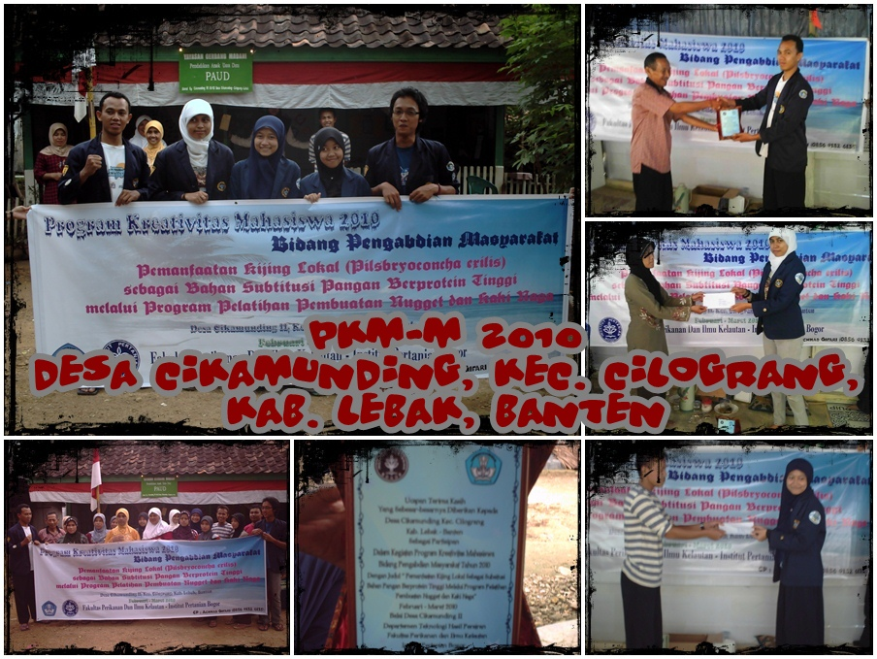

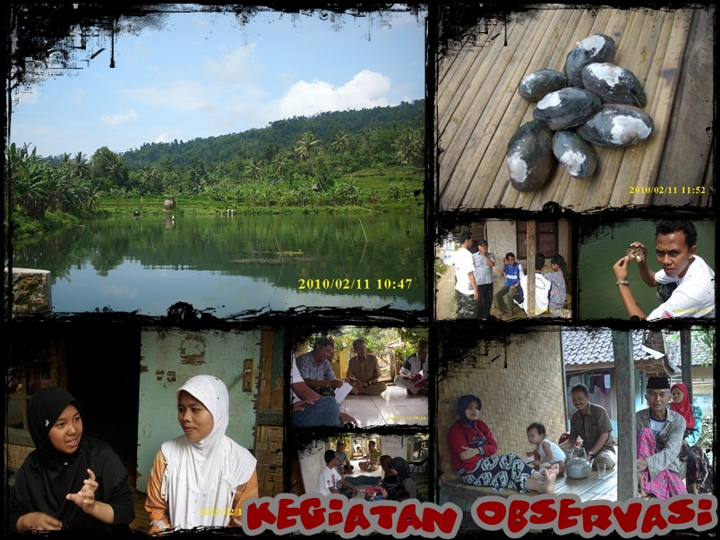

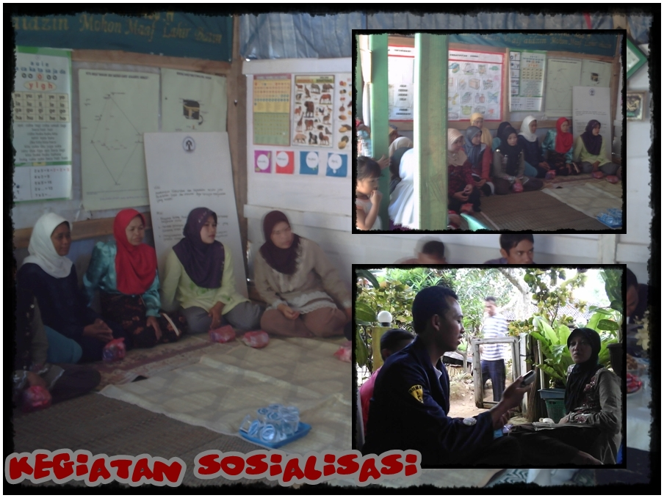

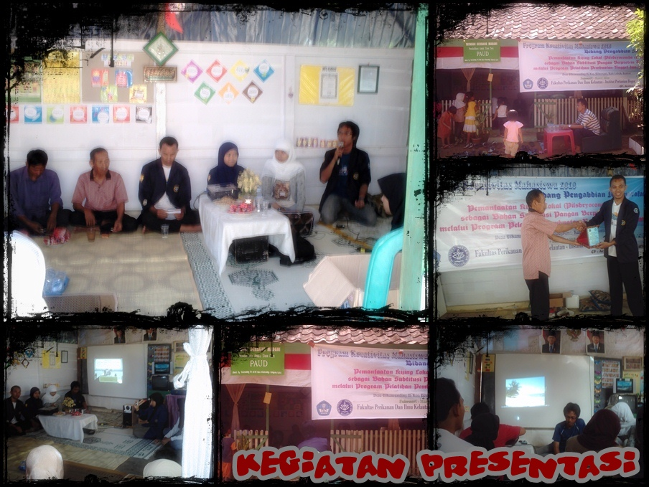

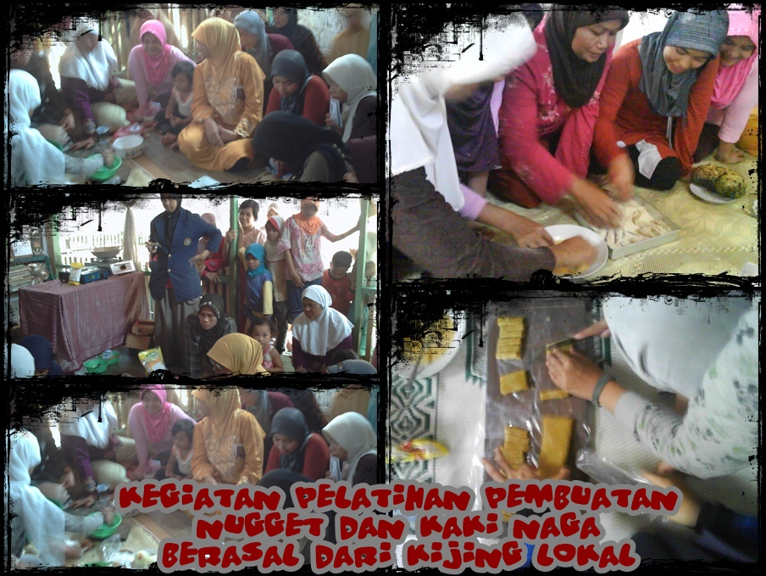

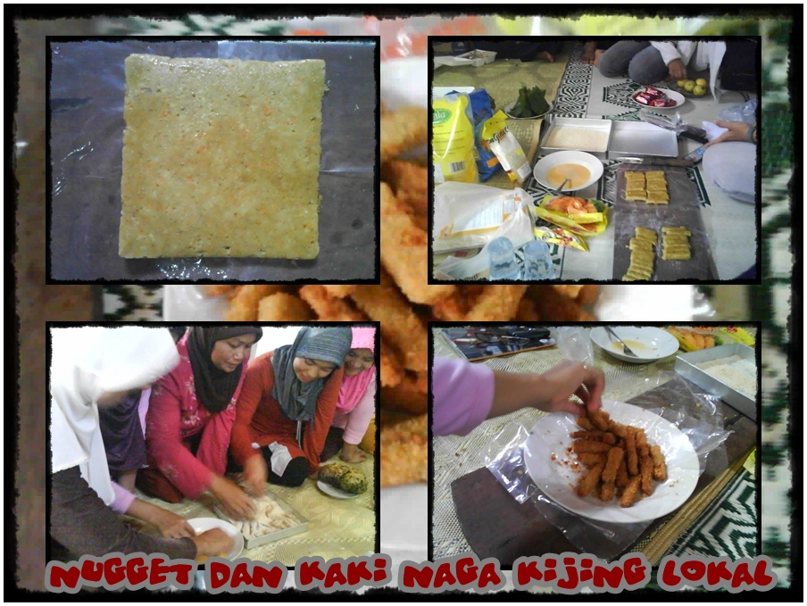

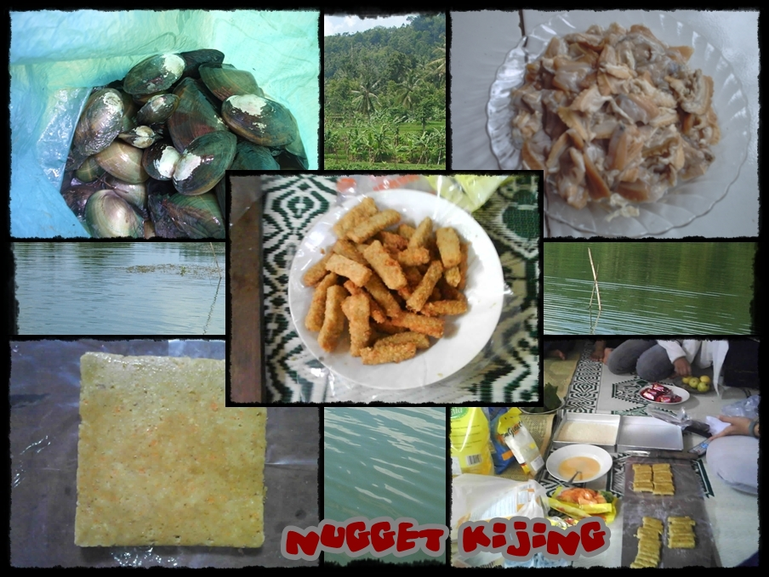

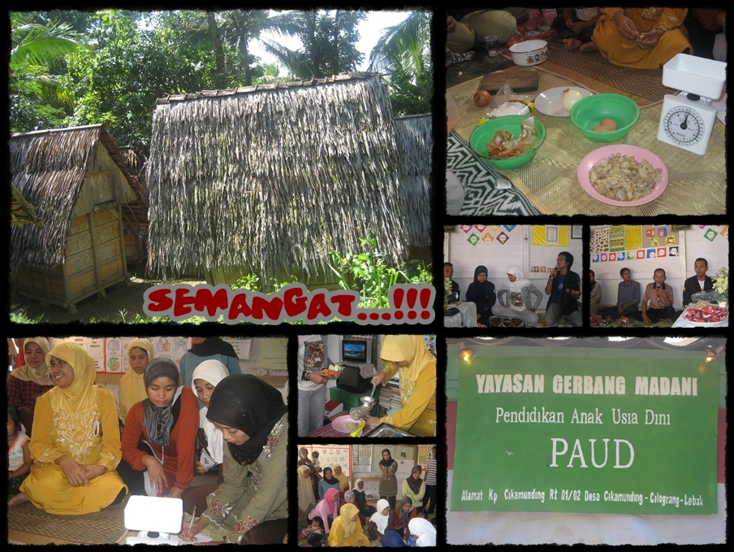

Lampiran 2.

Rencana Jadwal Pelaksanaan Program
Kegiatan \ Waktu | Bulan Pertama |  |  |  | Bulan Kedua |  |  |  | Bulan Ketiga
Konsultasi dan Pembimbingan
Observasi Lapang dan Wawancara
Pengolahan data
Penyusunan buklet
Persentasi
Pelatihan Pembuatan Produk
Evaluasi
Monitoring
Penyusunan Laporan

Lampiran 3.
Rancangan dan Realisasi dana

Rancangan dana Pra, pelaksanaan, dan pasca kegiatan
Rancangan biaya pra kegiatan
Pra Kegiatan
No. | Uraian | Jumlah (Rp)
1. | Pengumpulan Data | 50.000
2. | Penyusunan Proposal | 50.000
3. | Transportasi | 500.000
4. | Komunikasi | 200.000
Total Biaya Pra Kegiatan |  | 800.000

Rancangan biaya pelaksanaan kegiatan
Pelaksanaan Kegiatan
No. | Uraian | Rincian | Jumlah (Rp)
I. Bahan Baku Pembuatan Produk
1. | Kijing | 44 kg | 600.000
2. | Tepung tapioka | 20 kg | 300.000
3. | Garam | 100 gram | 10.000
4. | Gula halus | 12,5 kg | 400.000
5. | Telur | 125 butir | 500.000
6. | Minyak goreng | 10 Liter | 200.000
7. | Tepung panir | 5 kg | 120.000
8. | Wortel | 1 kg | 20.000
9. | Bawang bombay | 600 gr | 100.000
10. | Bawang putih | 1 kg | 32.000
11. | Lada halus | 20 gram | 10.000
12. | Susu skim | 500 ml | 60.000
Sub total Bahan Baku Pembuatan Produk |  |  | 2.352.000
II. Peralatan
1. | Kompor Gas | 2 Unit | 400.000
2. | Baskom | 3 Unit | 44.500
3. | Gas (3 Kg) | 4 unit | 200.000
4. | Loyang | 4 unit | 120.000
5. | Spatula | 4 Unit | 40.000
6. | Cetakan kue | 4 unit | 120.000
7. | Parutan Keju | 2 Unit | 15.000
8. | Pisau | 4 Unit | 30.000
9. | Mixer | 2 Unit | 300.000
10. | Gunting | 2 unit | 10.000
11. | Nampan | 2 Unit | 50.000
12. | Panci/ dandang | 2 Unit | 250.000
Sub total Peralatan |  |  | 1.579.500
III. Administrasi dan Kesekretariatan
1. | Surat-menyurat |  | 40.000
2. | Alat Tulis |  | 20.000
3. | Pre-Test dan Post-Test |  | 50.000
4. | Lembar Evaluasi |  | 30.000
5. | Name Tag |  | 50.000
6. | Booklet |  | 320.000
Sub total Administrasi dan Kesekretariatan |  |  | 470.000
IV. Logistik dan Transportasi
1. | Sewa LCD |  | 200.000
2. | Sewa Sound System |  | 100.000
3. | Transportasi |  | 2.000.000
Sub total Logistik dan Transportasi |  |  | 2.300.000
V. Publikasi, Dekorasi, dan Dokumentasi
1. | Pamflet |  | 20.000
2. | Spanduk |  | 200.000
3. | Cetak Foto |  | 150.000
4. | CD |  | 30.000
5. | Dekorasi |  | 200.000
Sub total Publikasi, Dekorasi, dan Dokumentasi |  |  | 600.000
VI. Acara
1. | Bahan Presentasi | 30 handout x Rp 1.000 | 30.000
2. | Doorprize | 5 buah x Rp 20.000 | 100.000
3. | Kenang-kenangan | 2 buah x Rp 50.000 | 100.000
4. | Hadiah Lomba | 3 paket | 150.000
Sub total Acara |  |  | 380.000
Komunikasi |  |  | 100.000
Konsumsi |  |  | 500.000
Total Biaya Pelaksanaan Kegiatan |  |  | 980.000

Rancangan biaya pasca kegiatan
Pasca Kegiatan
No. | Uraian | Jumlah (Rp)
1. | Sertifikat | 100.000
2. | Plakat | 200.000
3. | Pengolahan Data | 50.000
4. | Penyusunan Laporan | 300.000
Total Biaya Pasca Kegiatan |  | 650.000

Total Biaya yang Dibutuhkan :
Biaya Pra Kegiatan Rp 800.000,00
Biaya Pelaksanaan Kegiatan Rp 8.328.500,00
Biaya Pasca Kegiatan Rp 650.000,00 +
TOTAL BIAYA Rp 9.681.500,00

Realisasi dana yang dikeluarkan pada pra kegiatan dan pelaksaan kegiatan

Realisasi dana Pra kegiatan
Pra Kegiatan
No | Uraian | Jumlah (Rp.)
1. | Pengumpulan Data | 30.000
2. | Pembuatan Proposal | 50.000
3. | Transportasi | 750.000
4. | Komunikasi | 100.000
5. | Bahan Pelatihan | 90.500
6. | Konsumsi | 250.000
Total Biaya Pra Kegiatan |  | 1.270.500

Realisasi dana Pelaksanaan Kegiatan
Pelaksanaan Kegiatan
No | Uraian | Rincian | Jumlah (Rp.)
- Bahan Baku Pembuatan Produk
1. | Kijing | 10 kg | 50.000
2. | Tepung terigu | 5 kg | 55.000
3. | Garam | 250 gr | 1.500
4. | Telur | 1 kg | 16.000
5. | Minyak Goreng | 3 liter | 33.000
6. | Tepung panir | 500 gr | 8.500
7. | Tepung roti | 500 gr | 6.800
8. | Wortel | 100 gr | 3.600
9. | Bawang Bombay | 500 gr | 9.500
10. | Bawang putih | 500 gr | 8.500
11. | Lada halus | 100 gr | 4.300
Sub total bahan baku |  |  | 196.700
- Peralatan
1. | Gas (3 kg) | 2 unit | 30.000
2. | Loyang | 2 unit | 18.000
3. | Plastik (500 gr) | 2 unit | 8.000
4. | Spatula | 5 unit | 5.000
5. | Timbangan LS | 2 unit | 120.000
6. | Gilingan daging | 2 unit | 240.000
Sub total peralatan |  |  | 421.000
- Administrasi dan Kesekretariatan
1. | Surat-menyurat |  | 20.000
2. | Kuesioner awal |  | 5.000
3. | Booklet |  | 50.000
4. | Kuesioner akhir |  | 5.000
Sub total administrasi dan kesekretariatan |  |  | 80.000
- Logistik dan Transportasi
1. | Sewa LCD |  | 200.000
2. | Transportasi |  | 1.000.000
Sub total Logistik dan transportasi |  |  | 1.200.000
- Publikasi, dekorasi, dan dokumentasi
1. | Spanduk |  | 84.000
2. | Plakat + box |  | 65.000
Sub total publikasi, dekorasi, dan dokumentasi |  |  | 149.000
- Acara
1. | Pemberian kenang-kenangan (Modal Awal) kepada kelompok usaha nugget kijing Cikamunding |  | 500.000
2. | Pemberian kenang-kenangan kepada Yayasan Gerbang Madani |  | 500.000
3. | Pemberian kenang-kenangan kepada Bapak Didi |  | 100.000
Subtotal Acara |  |  | 1.100.000
Komunikasi |  |  | 50.000
Konsumsi |  |  | 932.800
Monitoring dan Evaluasi ke Desa Cikamunding |  |  | 1.300.000
Sertifikat |  |  | 100.000
Pembuatan Laporan |  |  | 200.000
Total Biaya Pelaksanaaan |  |  | 5.729.500,00

Total Biaya yang terealisasi :
Biaya Pra Kegiatan Rp 1.270.500,00
Biaya Pelaksanaan Kegiatan Rp 5.729.500,00
TOTAL BIAYA Rp 7.000.000,00
Lampiran 3

Realisasi Pelaksanaan Metodologi Program
Rencana Metodologi Program | Pelaksanaan Metodologi Program hingga Tanggal 9 APril 2010
Observasi, meliputi:  - Observasi Lapangan  - Wawancara | Observasi, meliputi:  - Observasi Lapangan  - Wawancara
Pengenalan:  - Sosialisasi program secara langsung di depan masyarakat Desa Cikamunding | Pengenalan:  - Sosialisasi program secara langsung di depan masyarakat Desa Cikamunding
Pelaksanaan:  - Presentasi dan diskusi mengenai keunggulan dan manfaat kijing lokal (Pilsbryonconcha exilis)  - Pelatihan pembuatan nugget dan kaki naga kijing lokal  - Kreativitas pembuatan produk perikanan berbahan dasar kijing lokal  - Business Challenge dan games  - Motivasi wirausaha | Pelaksanaan:  - Presentasi dan diskusi mengenai keunggulan dan manfaat kijing lokal (Pilsbryonconcha exilis)  - Pelatihan pembuatan nugget dan kaki naga kijing lokal  - Kreativitas pembuatan produk perikanan berbahan dasar kijing lokal  - Motivasi Wirausaha  - Terbentuknya kelompok Usaha Nugget Kijing Cikamunding
Evaluasi  - Pembuatan quisioner  - Wawancara langsung | Evaluasi  - Pembuatan quisioner  - Wawancara langsung
Konsultasi dan Pembimbingan  - Konsultasi kepada dosen  - Konsultasi kepada pakar bidang pengolahan produk hasil perikanan | Konsultasi dan Pembimbingan  - Konsultasi kepada dosen  - Konsultasi kepada pakar bidang pengolahan produk hasil perikanan.

